Муниципальное бюджетное дошкольное образовательное учреждение «Детский сад «Марьинский» г.о.Бронницы

Проект «ПОМНИМ, ГОРДИМСЯ, БЛАГОДАРИМ», посвящённый 75-летию Великой Победы



Воспитатель: Косткина Ольга Васильевна

2020 г.

**Тип проекта**: информационно-творческий, краткосрочный

**Срок реализации**: две недели

**Участники проекта**: дети второй младшей группы, родители, воспитатели

**Материально-технические ресурсы, необходимые для выполнения проекта:**

-подбор методической и художественной литературы -подбор наглядного материалы (иллюстрации, плакаты, фотографии) -выставка творческих работ родителей и детей второй младшей группы (поделки, рисунки) -подбор песен военных лет для исполнении родителей и воспитателей. - подбор стихов о Победе в ВОВ детям - подбор фотоматериала «Военная техника» -подбор музыкальных произведений по теме

**Актуальность**

Проблема нравственно-патриотического воспитания в современном мире актуальна и сложна. Патриотизм – высокое человеческое чувство, оно многогранно по своему содержанию: это и любовь к родным и близким людям и к малой родине, и гордость за свой народ. Одним из проявлений любви к Родине и преданности ей у взрослого человека является готовность встать на ее защиту. Гражданско-патриотическое воспитание детей-дошкольников на основе реальных событий, воспоминаний, художественной и познавательной литературы, наглядных пособий и презентаций о временах Великой Отечественной войны. Чувство любви к Родине – это одно из самых сильных чувств. Без него человек не ощущает своих корней, не знает истории своего народа. Принимая участие в этом проекте, очень важно донести до ребенка – чувство личной ответственности за свою Родину и ее будущее. Пробудить в детях любовь к родной земле, формируя такие черты характера, которые помогут стать достойным человеком и гражданином своей страны.  
Прошло 75 лет, как закончилась Великая Отечественная война. Но эта тема постоянно волнует сердца людей и наше поколение и будет актуальна во все времена. День Победы близок и понятен даже детям дошкольного возраста, потому что реализует достаточно простую идею, известную им по сказкам и произведениям – идею противостояния добра и зла и финальной победы добра.

**Цель проекта:** формирование знаний детей о Великой Отечественной войне через разные виды деятельности.   
**Задачи проекта:**  
1. Воспитывать нравственно-патриотические чувства у детей через расширение общего кругозора.  
2. Формировать элементарные знания о событиях Великой Отечественной войны на основе ярких представлений, доступных детям и вызвать у них эмоциональные переживания.  
3.Воспитывать уважение к защитникам Родины, гордость за русский народ, любовь к Родине.  
4 Способствовать развитию совместной деятельности ребенка и его родителей в процессе ознакомления с историей Великой Отечественной войны.

**Участие родителей в реализации проекта:** в режиме самоизоляции разучивание с детьми стихотворений о Дне Победы,исполнение родителями и воспитателями песен военных лет,участие в акции #месяцдопобеды#cпеснейвсердце , совместное творчество рисунков и поделок к 75-летию Победы.Размещение фото и видеороликов в ВК, инстаграм, рассматривание с детьми фотографий военной техники разных лет,беседы о войне.

**План реализации проекта:**   
1.Беседа «Майский праздник – День Победы».   
2. Рассматривание материала по теме: «Военная техника разных лет»   
3. Чтение и заучивание стихотворений на тему «День Победы»: А.Жаров «Звездочка», Т.Белозерова «День Победы», Н. Иванова «Что за праздник»,М. Познанская «Победа» Размещение на сайте сада видеоролика «Стихи о Победе» (читают дети)   
4. Чтение и обсуждение рассказов о Великой Отечественной войне: Л.Кассиля «Памятник советскому солдату», Е.Благинина «Шинель», С.Михалков «Служу советскому союзу», О.Высотская «Слава Армии Советской», В.Орлов «Парад».  
**5. Прослушивание и разучивание с детьми песен о войне: «День** Победы», «Наша Родина сильна» А. Филиппенко    
6. Консультация для родителей: «Расскажите детям о войне».

7.Исполнение родителями и воспитателями песен военных лет, видеоролики, размещённые в социальных сетях ВК, инстаграм, сайт детского сада

8.Выставка рисунков и поделок (совместное творчество родителей и детей). Размещение фотографий на сайте детского сада

**Предполагаемый результат:** Заинтересованность детей и родителей темой проекта, проявление их познавательной активности. Развитие творческого потенциала воспитанников при создании совместных работ с родителями. Проявление у родителей воспитанников интереса к участию в реализации проекта.

Литература.

1. *Алёшина Н.В.*Патриотическое воспитание дошкольников: методическое пособие. – М.: ЦГЛ, 2004.
2. *Алябьева Е.А. Нравственно-патриотические беседы и игры с дошкольниками.* – М.: ТЦ “Сфера”, 2004.
3. *Ковалева Г.А.*Воспитание маленького гражданина: практическое пособие для работников ДОУ. – М.: Аркти, 2005.
4. *Шаламова Е.И.* Организационно-методическая работа в ДОУ по реализации задач патриотического воспитания детей. //Дошкольная педагогика. 2009. – №4 – с. 29

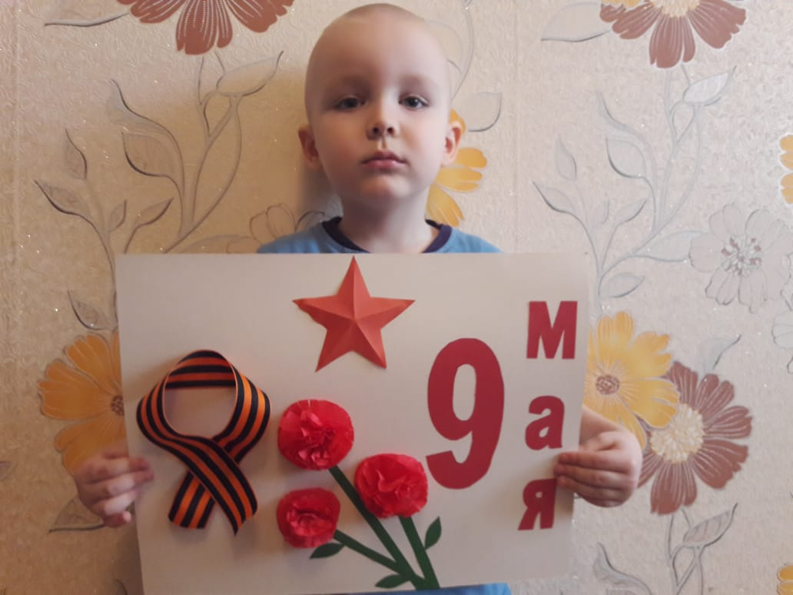

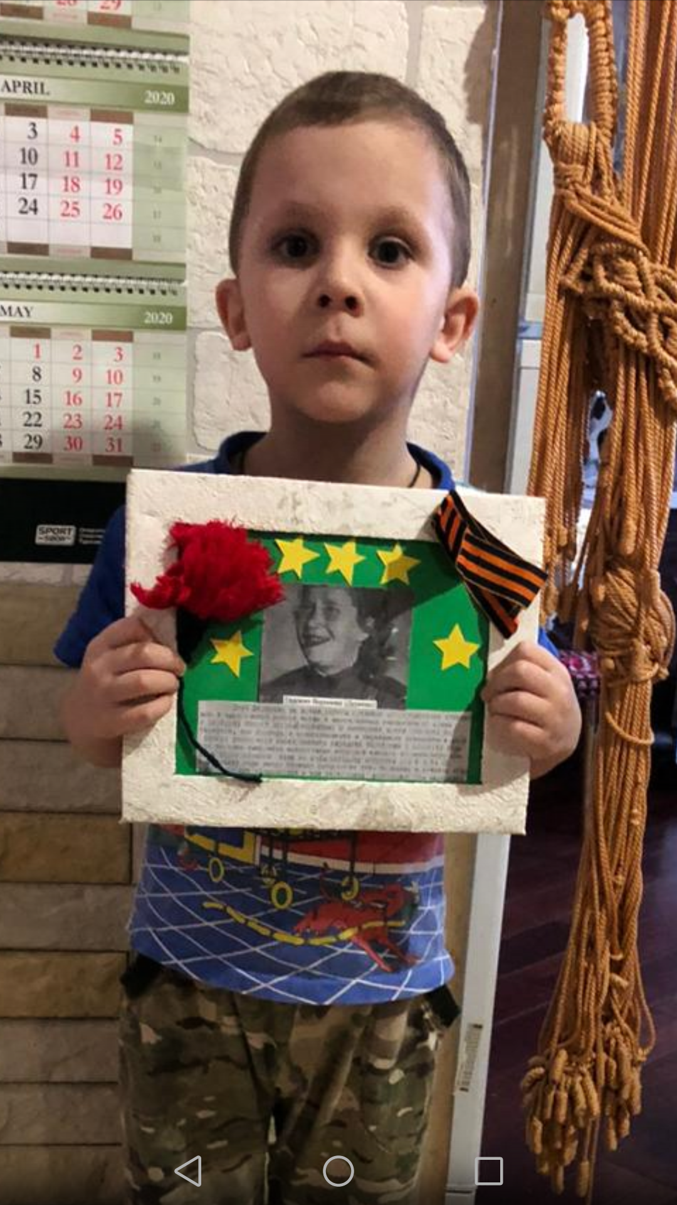

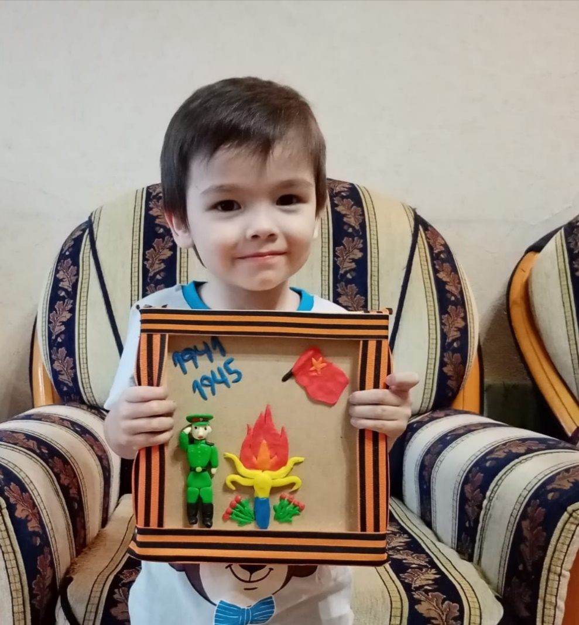

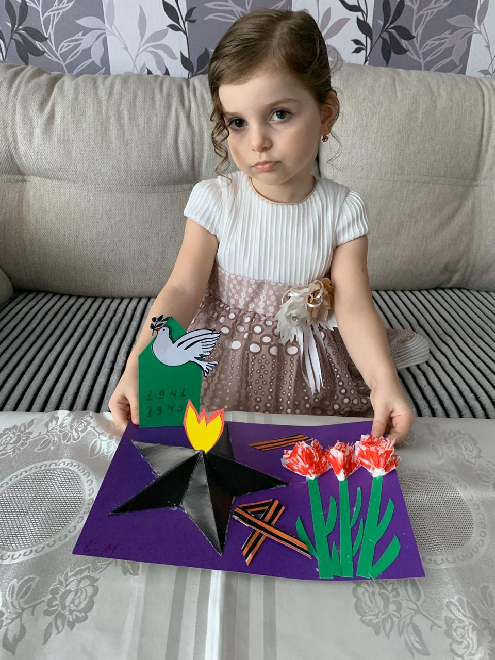

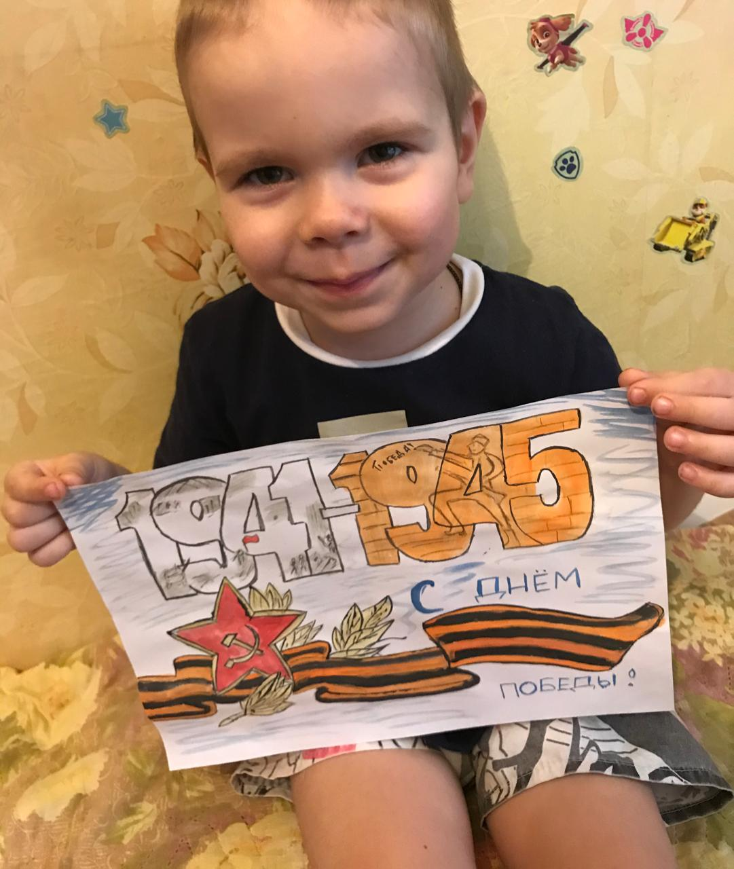

С праздником Великой Победы!